开工大吉 万事顺遂！中泰鼎盛保安集团元气满满启新程！
人勤春来早，奋进正当时。
2月24日，正月初八上午九点三十分，集团会议室里喜气洋洋、笑声不断。
集团董事长申强与各项目负责人、部门负责人齐聚一堂，互道新春祝福，以饱满的精神状态共启新年征程。
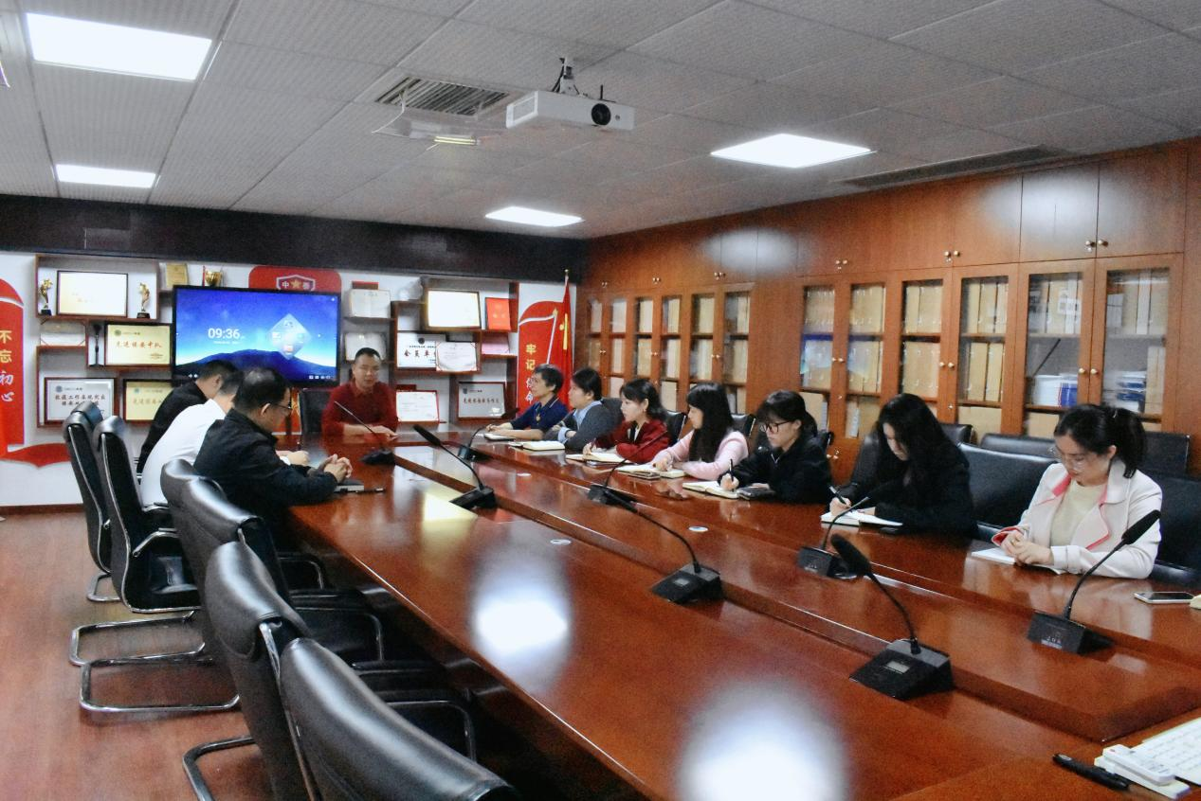
“过年好！”“新年大吉！”
会议在热烈的问候中拉开帷幕。董事长首先向春节期间坚守岗位、奋战一线的全体保安员致以诚挚问候和新春祝福。他指出，刚刚过去的春节假期，正是因为大家“舍小家、为大家”的无私奉献，各服务单位秩序井然、平安祥和，展现了中泰人的专业素养和责任担当，为公司赢得了良好的口碑。
人归位，心归位。董事长围绕“尽快收心归位”这一主题，对全体员工提出了明确要求。
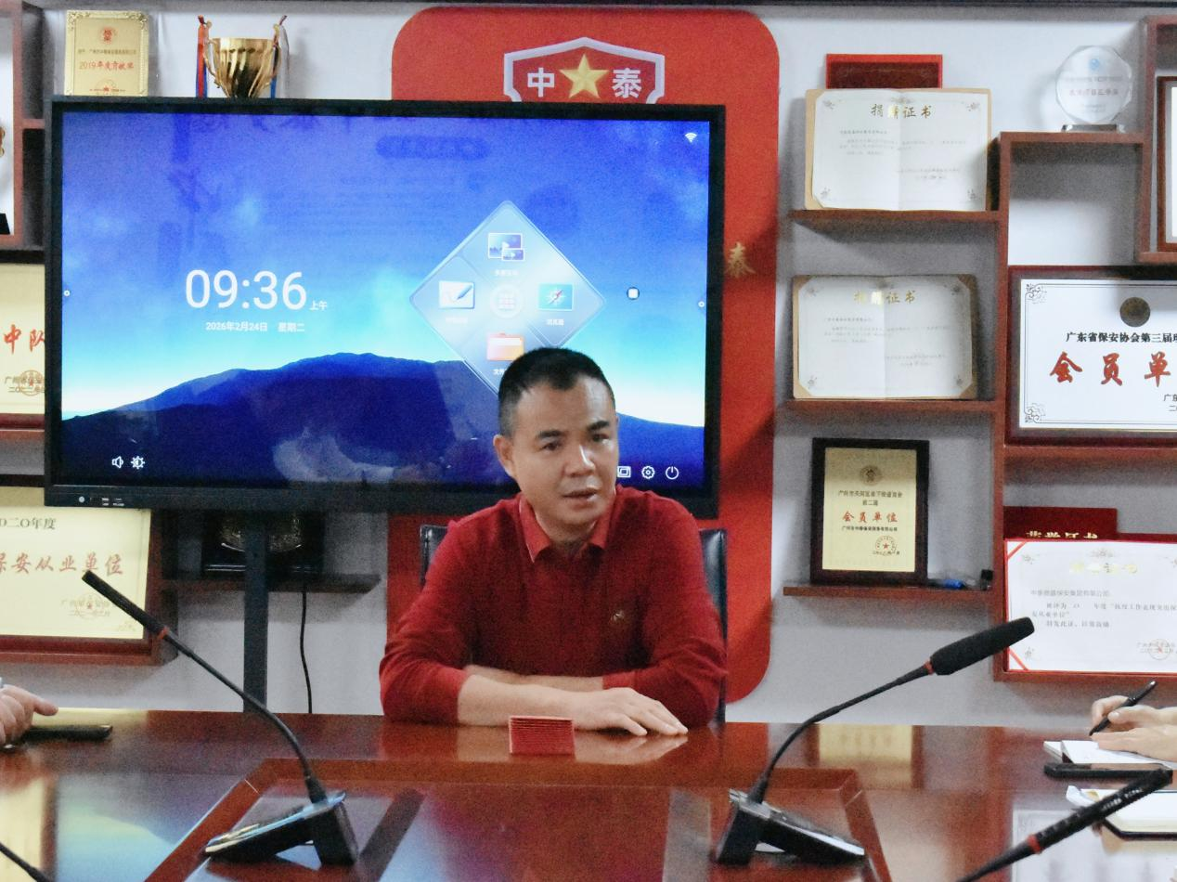
他强调，年初八既是开工吉日，更是奋进起点。希望全体人员能够迅速调整状态，从“过节模式”切换到“奋斗模式”，克服“节后综合症”，做到人到岗、心到位，收起节日的闲散之心，燃起奋斗的昂扬之气，以“开局即冲刺”的紧迫感，全身心投入到新一年的工作中来，确保各项工作开好局、起好步。
与此同时，董事长也对当前及新一年的安全工作进行了再强调、再部署。
他指出，安全是保安服务的生命线，是一切工作的基石。新的一年，市场竞争更为激烈，客户需求更为多元，我们必须始终紧绷安全这根弦，不能有丝毫松懈。
他叮嘱各项目负责人，开工第一件事就是继续要抓好安全检查，持续做好项目上的安全隐患排查工作，从人员思想到设备运行，从日常巡逻到应急响应，每个环节都不能马虎。同时，要持续加强队伍建设和日常训练，提升专业技能和服务水平，以更高标准、更严要求、更实举措，筑牢安全防线，为客户单位保驾护航，切实履行“保一方平安”的庄严承诺。
会议最后，最令人期待的环节来了！
董事长将一个个满载祝福与期望的“开工利是”亲手送到每一位员工手中。
“开工大吉，顺顺利利！”
“祝大家新的一年红红火火！”
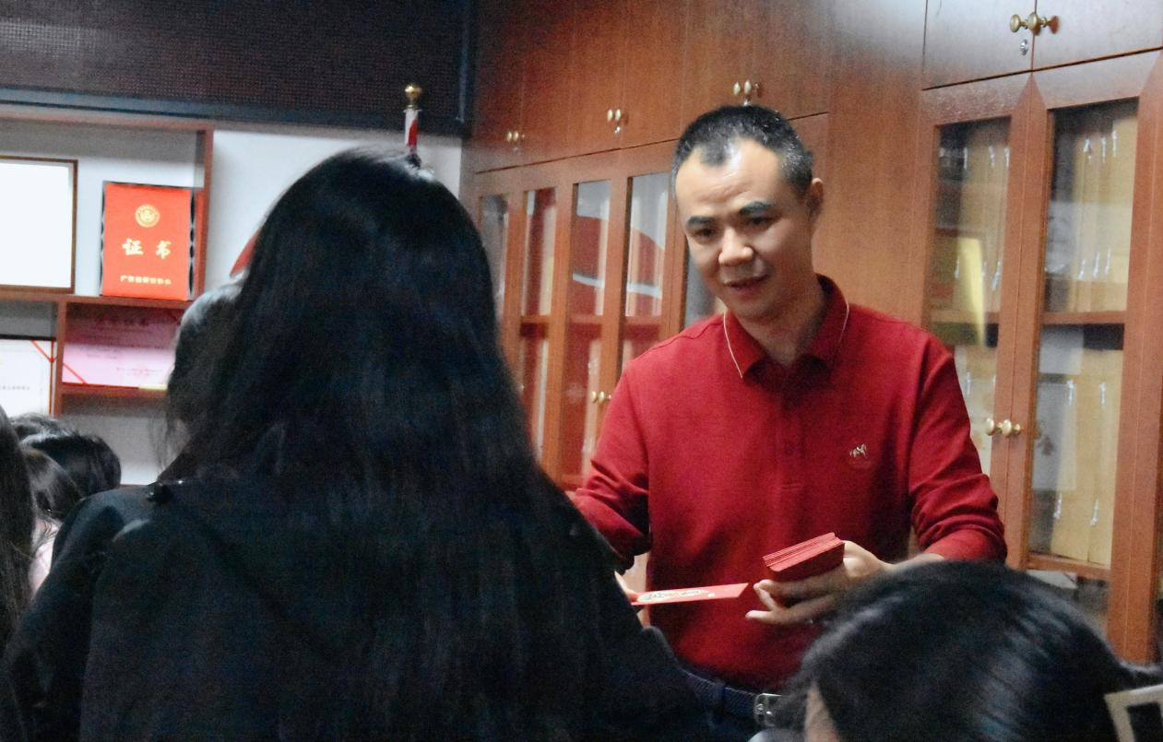
一句句祝福伴随着红包传递，现场气氛也逐渐沸腾。大家手捧红包，脸上洋溢着喜悦的笑容，互道祝福，其乐融融。
这小小的红包，装的是美好的心意和祝福，传递了集团对员工的关怀与温暖，更寄托了集团对大家新一年红红火火、再创佳绩的美好期许。
征程万里风正劲，重任千钧再出发。此次开工大吉会议，既是调整状态的收心会，更是鼓舞士气的动员会。
仪式简短却充实，既让全体员工感受到了集团的温暖与力量，也进一步明确了新一年的奋斗方向。
大家纷纷表示，将把董事长的嘱托转化为实干动力，迅速收心归位，以更加昂扬的斗志、更加严谨的作风、更加专业的服务，扎实抓好每一项安全工作，为集团新一年的高质量发展贡献力量，共同书写中泰人更加精彩的篇章。
新的一年，新的起点，咱们中泰人早已整装待发，将继续秉持专业、责任、安全的服务理念，守护平安，砥砺前行！
开工大吉，万事顺遂！大家，一起加油！
